МИНИСТЕРСТВО НАУКИ И ВЫСШЕГО ОБРАЗОВАНИЯ РОССИЙСКОЙ ФЕДЕРАЦИИ
ВЛАДИВОСТОКСКИЙ ГОСУДАРСТВЕННЫЙ УНИВЕРСИТЕТ
Институт международного бизнеса,
экономики и управления
КАФЕДРА ЭКОНОМИКИ И УПРАВЛЕНИЯ

ОТЧЕТ
по производственной проектно-технологической практике
АО «РусГидро ОЦО» - «Восток», г. Владивосток

Студент
группы БЭУ-23-ФЭ1 | ______________ | Э.Д. Литвиненко
Руководитель  канд. экон. наук, ст.  преподаватель кафедры ЭУ | ______________ | В.А. Белоглазова
Руководитель от предприятия  ведущий специалиста отдела  по работе с персоналом | ______________ | Ю.Е. Мосся
Нормоконтроллер  канд. экон. наук, ст.  преподаватель кафедры ЭУ | ______________ | В.А.Белоглазова

Владивосток 2026
Содержание
Введение
1 Особенности деятельности АО «РусГидро ОЦО» - «Восток» 4
  - Общая характеристика АО «РусГидро ОЦО» - «Восток» 4
  - Анализ основных технико-экономических показателей АО
«РусГидро ОЦО» - «Восток 8
2 Финансово-экономический анализ АО «РусГидро ОЦО» - «Восток» 12
2.1 Горизонтальный и вертикальный анализ бухгалтерской
отчётности АО «РусГидро ОЦО» - «Восток» 12
2.2 Анализ ликвидности, финансовой устойчивости, деловой
активности АО «РусГидро ОЦО» - «Восток» 20
Заключение 26
Список использованных источников 27
Приложение А. Бухгалтерский баланс 28
Приложение Б. Отчет о финансовых результатах 30

Введение
Производственная технологическая практика является необходимой составляющей учебного процесса по подготовке бакалавров по направлению 38.03.01 Бухгалтерский учет и финансово-экономическая экспертиза.
Целью производственной технологической (проектно-технологической) практики является закрепление и углубление первичных профессиональных знаний и умений, полученных обучающимися в процессе обучения; формирование, закрепление, развитие профессиональной деятельности и приобретение умений и опыта в избранной профессиональной сфере деятельности.
Основными задачами практики в соответствии с ее целью являются:
- сбор, анализ, систематизация, оценка и интерпретация данных, необходимых для решения профессиональных задач;
- сбор необходимых данных в целях прогнозирования возможных экономических рисков и угроз экономической безопасности;
- использование современных информационных технологий и программных средств при решении профессиональных задач;
- представление результатов исследования в виде аналитической справки и отчета по практике.
В работе используются методы экономического анализа, сравнения, группировки, обобщения, горизонтального и вертикального анализа, а также коэффициентный анализ для оценки состояния и эффективности организации.
Практическая значимость работы заключается в формировании навыков анализа деятельности организации и разработке рекомендаций, направленных на повышение эффективности ее функционирования и укрепление финансовой устойчивости.
Производственная практика проходит в период с 15 июня по 18 июля 2026 года в АО «РусГидро ОЦО» - «Восток» г. Владивосток, основным видом деятельности является оказание бухгалтерских услуг для групп предприятий.

1 Особенности деятельности АО «РусГидро ОЦО» - «Восток»
  - Общая характеристика АО «РусГидро ОЦО» - «Восток»
Акционерное общество «РусГидро Общий центр обслуживания» (АО «РусГидро ОЦО», Общество) создано на базе подконтрольного ПАО «РусГидро» общества – АО «ГидроИнжиниринг Сибирь».
С 1 июля 2019 года в соответствии с решением Общего собрания акционеров (протокол от 01.07.2019 №1186пр/3) Общество начало свою деятельность в новом качестве, реализовав проект по созданию Общего центра обслуживания, выполняющего функции бухгалтерского и налогового учета и формирования отчетности в Группе РусГидро.
Централизация функций бухгалтерского учета соответствует лучшим практикам и успешно применяется многими крупными энергетическими и инфраструктурными компаниями. Создание АО «РусГидро ОЦО» было направлено на стандартизацию, унификацию и оптимизацию учетных процессов, а также на сокращение сроков и затрат на подготовку консолидированной отчетности по Группе РусГидро.
Головной офис компании (Исполнительный аппарат) находится в г. Нижний Новгород, пер. Мотальный, д. 8. ПАО «РусГидро» владеет 100 процентами обыкновенных именных акций Общества [1].
Код отрасли по ОКВЭД 69.20.2 «Деятельность по оказанию услуг в области бухгалтерского учета» [2].
Эта группировка включает:
- деятельность по ведению (восстановлению) бухгалтерского учета, включая составление бухгалтерской (финансовой) отчетности, бухгалтерскому консультированию;
- по принятию, своду и консолидации бухгалтерской (финансовой) отчетности [3].
Далее в таблице 1 приведены основные реквизиты акционерного общества «РусГидро ОЦО».
Таблица 1 - Основные реквизиты АО «РусГидро ОЦО» - «Восток»
Полное фирменное наименование | Акционерное общество «РусГидро Общий центр обслуживания» - «Восток»
Сокращенное фирменное наименование | АО «РусГидро ОЦО» - «Восток»
Место нахождения | 690091, Приморский край, г. Владивосток, Октябрьская ул., д. 8, офис 10. 1
Почтовый адрес | 690091, Приморский край, г. Владивосток, Октябрьская ул., д. 8, офис 10. 1
ОГРН | 1057813314525
ИНН | 7804328940
Расчетный счет | 40702810838000128562
Банк | ПАО «Сбербанк» г. Владивосток
Корр. счет | 30101810400000000225
БИК | 044525225
Директор | Филиппов Евгений Юрьевич
Рассмотрим подробно организационную структуру управления АО «РусГидро ОЦО» - «Восток», представленную на рисунке 1.
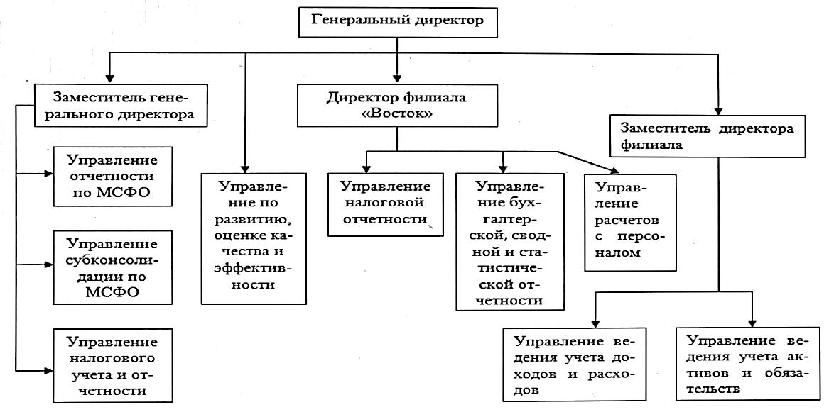
Рисунок 1 – Организационная структура АО «РусГидро ОЦО» - «Восток»
Специфика учреждения и функционирования АО «РусГидро ОЦО» заключается в том, что бухгалтерскую службу предприятие ведет лично, таким образом, что, бухгалтерия ведется сотрудниками соответствующих участков (касса, банк, расчеты с покупателями и т.д.), бухгалтерская отчетность составляется специалистами управления отчетности, подписывается генеральным директором и затем, отправляется в контролирующие органы. Роль главного бухгалтера исполняет директор организации. На предприятии существует следующая иерархия бухгалтеров (рисунок 2).
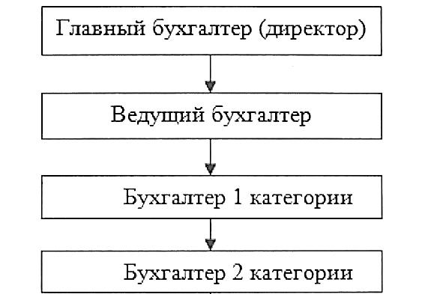
Рисунок 2 – Иерархия бухгалтеров в АО «РусГидро ОЦО» - «Восток»
Ознакомимся с основными контрагентами Акционерного общества «РусГидро ОЦО», ими являются ПАО «Дальневосточная энергетическая компания», АО «Благовещенская ТЭЦ», ПАО «Сахалинэнерго», АО «Благовещенская ТЭЦ», АО «ТЭЦ в г. Советская Гавань», АО «ЭСК РусГидро», АО «ЭЗС РусГидро», ПАО «Дальневосточная генерирующая компания», ПАО «РусГидро», АО «ГидроИнжиниринг Сибирь», РАО «Энергетические Системы Востока», АО «Дальневосточная распределительная сетевая компания».
Учет имущества и обязательств в организации ведется с помощью «1С Предприятие 8.3».
Рассмотрим основные элементы учетной политики АО «РусГидро ОЦО».
Бухгалтерский учет основных средств осуществляется в соответствии с Федеральным стандартом бухгалтерского учета ФСБУ 6/20 «Основные средства», утвержденным приказом Минфина России от 17.09.2020 № 204н [4]. Объекты принимаются к чету в качестве основных средств если:
- стоимость объекта превышает 100000 руб;
- срок полезного использования объекта составляет более 12 месяцев;
- способен приносить организации экономические выгоды.
Бухгалтерский учет нематериальных активов осуществляется в соответствии с Федеральным стандартом бухгалтерского учета ФСБУ «Нематериальные активы» (ФСБУ 14/2022), утвержденным приказом Минфина России от 30.05.2022 № 86н [5]. Согласно ФСБУ 14/2022, к нематериальным активам (НМА) относят объекты, не имеющие материально-вещественной формы, которые способны приносить организации экономические выгоды в будущем (при использовании в производстве, продажах или управлении) в течение срока более 12 месяцев.
Бухгалтерский учет материально-производственных запасов осуществляется в соответствии с Федеральным стандартом бухгалтерского учета ФСБУ 5/19 «Запасы», утвержденным приказом Минфина России от 15.11.2019 N 180н [6].
По результатам годовой инвентаризации материально-производственных запасов, на которые рыночная цена в течение года снизилась, или которые морально устарели или частично потеряли свое первоначальное качество, на конец отчетного периода создается резерв под снижение стоимости указанных запасов с отражением его по кредиту счета 14 «Резервы под снижение стоимости материальных ценностей» и дебету счета 91 «Прочие доходы и расходы».
В следующем отчетном периоде по мере списания материальных ценностей, по которым образован резерв, зарезервированная сумма восстанавливается: в учете делается запись по дебету счета 14 «Резервы под снижение стоимости материальных ценностей» и кредиту счета 91 «Прочие доходы и расходы».
В бухгалтерском балансе на конец отчетного года данные материально-производственные запасы отражаются за минусом созданного резерва.
Учет расходов регулируется Положением по бухгалтерскому учету «Расходы организации» ПБУ 10/99, утвержденным приказом Минфина России от 06.05.1999 № 33н [7]. В соответствии с указанным Положением расходы Общества подразделяются на расходы от обычных видов деятельности и прочие расходы.
Учет расходов по обычным видам деятельности ведется по местам возникновения, по видам деятельности и статьям затрат (элементам и статьям калькуляции). Учет прочих расходов ведется в соответствии с ПБУ 10/99 на соответствующих субсчетах к счету 91 «Прочие доходы и расходы» по видам расходов.
Учет доходов регулируется Положением по бухгалтерскому учету «Доходы организации» ПБУ 9/99, утвержденным приказом Минфина России от 06.05.1999 № 32н [8]. В соответствии с указанным Положением доходы Общества подразделяются на доходы от обычных видов деятельности и прочие доходы. Доходами от обычных видов деятельности является выручка, связанная с оказанием услуг и выполнением работ.
Следует отметить, что практика проходила в филиале АО «РусГидро ОЦО» - «Восток». Вместе с тем, бухгалтерский учет и отчетность в организации построены по принципу централизованного обслуживания, при котором отдельные функции учета филиалов осуществляются взаимно между филиалами «Восток» и «Запад». Бухгалтерская отчетность формируется по АО «РусГидро ОЦО» как по единому юридическому лицу и не содержит обособленных показателей по филиалам, соответственно дальнейший анализ осуществляется по организации в целом.
1.2 Анализ основных технико-экономических показателей АО «РусГидро ОЦО» - «Восток»
Технико-экономический анализ (ТЭА) предполагает изучение взаимосвязи между уровнем техники, технологии, организации производства, с одной стороны, и масштабами производства и продажи продукции, показателями использования трудовых, материальных ресурсов и основных фондов, уровнем себестоимости и рентабельности – с другой [9].
Основные технико-экономические показатели предприятия – это система измерителей, абсолютных и относительных показателей, которая характеризует хозяйственно-экономическую деятельность предприятия. Комплексный характер системы технико-экономических показателей позволяет адекватно оценить деятельность отдельного предприятия и сопоставить его результаты в динамике. Технико-экономические показатели деятельности предприятия используются для планирования и анализа производственных возможностей предприятия, оценки трудовых и технических возможностей, эффективности использования производственных фондов и трудовых ресурсов [10].
Обобщенно деятельность АО «РусГидро ОЦО» можно рассматривать с помощью экономических показателей, представленных в таблице 2.
Таблица 2 - Анализ основных технико-экономических показателей АО
«РусГидро ОЦО» за 2024-25 гг.
В тысячах рублей
Показатели | 2024 год | 2025 год | Отклонение
Показатели | 2024 год | 2025 год | Абсолютное | Относительное %
1 Выручка от реализации | 1 958 900 | 2 344 261 | 385 361 | 119,67%
2 Себестоимость услуг | -1 734 487 | - 2 090 942 | 356 455 | 120,55%
3 Прибыль от реализации услуг | 123 988 | 96 198 | -27 790 | 77,59%
4 Прибыль до налогообложения | 96 755 | 31 709 | -65 046 | 32,77%
5 Рентабельность услуг, % | 6,33 | 4,10% | -2,23 | 64,77%
6 Стоимость активов | 722 167,50 | 949 564 | 227 396,50 | 131,49%
7 Рентабельность активов, % | 13,40 | 3,34 | -10,06 | 24,93%
8 Численность, чел | 882 | 899 | 17 | 101,93%
9 Среднегодовая выработка | 2 220,98 | 2 607,63 | 386,65 | 117,41%
10 Трудоемкость (на 100 000 руб.) чел. | 45 | 38 | -7 | 84,44%
11 Среднегодовой фонд оплаты труда | 1 245 405 | 1 525 654 | 280 249 | 122,50%
12 Среднегодовая заработная плата | 1 412,02 | 1 697,06 | 285,04 | 120,19%
Проведем более детальный разбор этих показателей.
Фактический объем выручки от оказания услуг по бухгалтерскому и налоговому учету и подготовке отчетности, услуг по подготовке отчетности в соответствии с требованиями МСФО и услуг по экономическому планированию деятельности компании за 2025 год составил 2 344 261 тысяч рублей. Увеличение выручки в 2025 году на 385 361 тысячу рублей преимущественно связано с расширением объемов оказываемых услуг и развитием централизованной модели обслуживания предприятий Группы «РусГидро».
Одновременно с увеличением выручки произошло существенное увеличение себестоимости на 356 455 тысяч рублей и составила 2 090 942 тысяч рублей. Для АО «РусГидро ОЦО» данная тенденция во многом обусловлена спецификой деятельности организации как центра корпоративного обслуживания. Наибольшую долю затрат составляют расходы на персонал, включая заработную плату и обязательные страховые взносы. В анализируемом периоде численность работников увеличилась на 17 человек, а среднегодовая заработная плата выросла на 20,19 процента, что привело к росту фонда оплаты труда на 280 249 тысяч рублей. Следовательно, увеличение себестоимости связано не только с ростом расходов, но и с расширением масштабов деятельности компании и развитием кадрового потенциала.
Несмотря на снижение прибыли от продаж на 27 790 тысяч рублей, данная динамика не свидетельствует о кризисных явлениях в деятельности организации. Снижение финансового результата произошло на фоне активного наращивания кадрового потенциала, увеличения объемов оказываемых услуг и роста затрат на персонал. Для организаций сервисного типа подобная ситуация может рассматриваться как инвестиции в дальнейшее совершенствование и повышение качества обслуживания компаний группы.
Снижение показателей прибыли и рентабельности следует оценивать как умеренно негативную тенденцию. Однако с учетом отраслевой принадлежности АО «РусГидро ОЦО», ориентированной на централизованное обслуживание предприятий группы, данное снижение во многом обусловлено увеличением расходов на персонал.
Показатели производительности труда имеют положительную динамику. В 2025 году среднегодовая выработка одного работника увеличилась на 386,65 тысяч рублей, что свидетельствует о росте объемов оказываемых услуг, приходящихся на одного сотрудника. Одновременно трудоемкость оказания услуг снизилась с 45 до 38 человек на 100 000 рублей, что указывает на повышение эффективности использования трудовых ресурсов и совершенствование организации труда.
Вместе с тем среднегодовая стоимость активов Общества увеличилась на 227 395,5 тысяч рублей и достигла 945 564 тысяч рублей, что указывает на расширение имущественного потенциала организации и укрепления ее ресурсной базы.
Рентабельность активов АО «РусГидро ОЦО» в 2025 году снизилась с 13,40 процента до 3,34 процента, что свидетельствует о сокращении объема прибыли, приходящейся на единицу имущества организации. Формально данная динамика характеризует снижение эффективности использования активов.
Вместе с тем при оценке показателя необходимо учитывать специфику деятельности Общего центра обслуживания. Основной целью организации является обеспечение централизованного выполнения корпоративных функций для предприятий Группы «РусГидро», а не получение максимальной прибыли.
Увеличение активов организации связано с развитием инфраструктуры, информационных систем и расширением масштабов деятельности, эффект от которых может проявляться в последующие периоды. Следовательно, снижение показателя не может быть однозначно интерпретировано как ухудшение финансового состояния организации, однако требует дальнейшего мониторинга эффективности использования вложенных ресурсов.
В целом результаты деятельности АО «РусГидро ОЦО» позволяют сделать вывод о сохранении устойчивого положения организации и наличии потенциала дальнейшего развития. В качестве приоритетных направлений повышения эффективности следует рассматривать совершенствование бизнес-процессов, дальнейшую цифровизацию функций центра обслуживания, повышение производительности труда и обеспечение сбалансированного соотношения высокого качества оказываемых услуг.
2 Финансово-экономический анализ АО «РусГидро ОЦО» - «Восток»
2.1 Горизонтальный и вертикальный анализ бухгалтерской отчетности АО «РусГидро ОЦО» - «Восток»
Первым этапом проведения финансово-экономического анализа организации является оценка динамики (горизонтальный анализ) и структуры (вертикальный анализ) бухгалтерской отчетности. Рассмотрим каждый из них наиболее подробно.
В горизонтальном анализе сравнивают показатели баланса за различные отчетные периоды. Например, с предшествующим годом или результатами начала и конца отчетного периода. Таким образом, имеется возможность определить динамику изменения показателей, заметив положительную или отрицательную тенденцию. Для проведения анализа можно брать за основу любые два и более периода времени, в зависимости от глубины требуемых данных: месяц, квартал, полугодие, год, 5 лет, 10 лет [11]. Горизонтальный анализ бухгалтерского баланса представлен в таблице 3.
Таблица 3 – Анализ динамики бухгалтерского баланса АО «РусГидро ОЦО» за 2024-2025гг.
Наименование показателя | 2024г. | 2025г. | Абсолютное | Темп прироста
Актив
I. Внеоборотные активы
Нематериальные активы | 1 480 | 6 819 | 5 339 | 360,74
Основные средства | 293 171 | 320 925 | 27 754 | 9,47
Отложенные налоговые активы | 27 812 | 44 616 | 16 804 | 60,42
Прочие внеоборотные активы | 211 702 | 134 825 | -76 877 | -36
Итого по разделу I | 534 165 | 507 185 | -26 980 | -5,05
II. Оборотные активы
Запасы | 12 529 | 10 543 | -1 986 | -15,85
Дебиторская задолженность | 197 756 | 183 643 | -14 113 | -7,14
Денежные средства и денежные эквиваленты | 176 642 | 142 967 | -33 675 | -19,06
Прочие оборотные активы | 26 278 | 107 420 | 81 142 | 308,78
Итого по разделу II | 413 205 | 444 573 | 31 368 | 7,59
БАЛАНС (актив) | 947 370 | 951 758 | 4 388 | 0,46
Продолжение таблицы 3
Пассив
III. Капитал
Уставный капитал | 107 723 | 107 723 | 0 | 0
Резервный капитал | 5 387 | 5 387 | 0 | 0,00
Нераспределенная прибыль | 96 450 | 90 432 | -6018 | -6,24
Итого по разделу III | 209 560 | 203 542 | -6018 | -2,87
IV. Долгосрочные обязательства
Прочие долгосрочные обязательства | 251 270 | 273 950 | 22680 | 9,03
Итого по разделу IV | 251 270 | 273 950 | 22680 | 9,03
V. Краткосрочные обязательства
Кредиторская задолженность | 348 816 | 220 433 | -128 383 | -36,81
Оценочные обязательства | 104 239 | 118 214 | 13 975 | 13,41
Прочие краткосрочные обязательства | 33 485 | 135 619 | 102 134 | 305,01
Итого по разделу V | 486 540 | 474 266 | -12 274 | -2,52
БАЛАНС(пассив) | 947 370 | 951 758 | 4 388 | 0,46
Проведенный горизонтальный анализ бухгалтерского баланса показал, что в 2025 году валюта баланса увеличилась на 4 388 тысяч рублей (0,46 процента), что свидетельствует о сохранении стабильных масштабов деятельности организации.
Внеоборотные активы сократились на 26 980 тысяч рублей (5,05 процента), при этом наблюдался рост нематериальных активов, основных средств и отложенных активов, что может быть связано с развитием информационных систем и комплекса централизованного обслуживания. Оборотные активы увеличились на 31 368 тысячи рублей (7,59 процента). Положительной тенденцией является снижение дебиторской задолженности на 7,14 процента.
Собственный капитал сократился на 6 018 тысяч рублей (2,87 процента) вследствие уменьшения нераспределенной. прибыли. При этом долгосрочные обязательства увеличились на 9,03 процента, а краткосрочные обязательства снизились на 2,52 процента. Наиболее значимым изменением стало сокращение кредиторской задолженности на 128 383 тысячи рублей (36,81 процента), что свидетельствует об улучшении расчетной дисциплины организации.
Таким образом, мы видим развитие материально-технической базы и снижении кредиторской задолженности. Для оценки структуры имущества организации и источников его формирования проведем вертикальный анализ бухгалтерского баланса.
Вертикальный анализ бухгалтерского баланса также называется структурным, так как показывает структуру в относительной величине [11]. Данный анализ представлен в таблице 4.
Таблица 4 – Анализ структуры бухгалтерского баланса АО «РусГидро ОЦО» за 2024-2025 гг.
Наименование показателя | Доля 2024 | Доля 2025 | Абсолютное отклонение
Актив
I. Внеоборотные активы
Нематериальные активы | 0,16% | 0,72% | 0,56%
Основные средства | 30,95% | 33,72% | 2,77%
Отложенные налоговые активы | 2,94% | 4,69% | 1,75%
Прочие внеоборотные активы | 22,35% | 14,17% | -8,18%
Итого по разделу I | 56,38% | 53,29% | -3,09%
II. Оборотные активы
Запасы | 1,32% | 1,11% | -0,21%
Дебиторская задолженность | 20,87% | 19,30% | -1,58%
Денежные средства и денежные эквиваленты | 18,65% | 15,02% | -3,62%
Прочие оборотные активы | 2,77% | 11,29% | 8,51%
Итого по разделу II | 43,62% | 46,71% | 3,09%
БАЛАНС (актив) | 100,00% | 100,00% | 0,00%
Пассив
III. Капитал
Уставный капитал | 11,37% | 11,32% | -0,05%
Резервный капитал | 0,57% | 0,57% | 0,00%
Нераспределенная прибыль | 10,18% | 9,50% | -0,68%
Итого по разделу III | 22,12% | 21,39% | -0,73%
IV. Долгосрочные обязательства
Прочие долгосрочные обязательства | 26,52% | 28,78% | 2,26%
Итого по разделу IV | 26,52% | 28,78% | 2,26%
V. Краткосрочные обязательства
Кредиторская задолженность | 36,82% | 23,16% | -13,66%
Оценочные обязательства | 11,00% | 12,42% | 1,42%
Прочие краткосрочные обязательства | 3,53% | 14,25% | 10,71%
Итого по разделу V | 51,36% | 49,83% | -1,53%
БАЛАНС(пассив) | 100,00% | 100,00% | 0,00%
Вертикальный анализ показал, что в 2025 году произошли отдельные изменения в структуры имущества и источников его формирования.
В составе активов доля внеоборотных активов сократилась с 56,38 процента до 53,29 процента, тогда как доля оборотных активов увеличилась с 43,62 процента до 46,71процента, что свидетельствует о повышении мобильности активов организации. Среди внеоборотных активов возрос удельный вес основных средств с 30,95 процента до 33,72 процента, нематериальных активов с 0,16 процента до 0,72 процента и отложенных налоговых активов с 2,94 процента до 4,69 процента, что отражает развитие технической и информационной базы организации.
Доля дебиторской задолженности снизилась с 20,87 процента до 19,30 процента, также наблюдается снижение по строке денежных средств с 18,65 процента до 15,02 процента. В то время как удельный вес прочих оборотных активов значительно увеличился с 2,77 процента до 11,29 процента, что может быть связано со спецификой внутригрупповых расчетов.
В структуре пассивов доля собственного капитала незначительно снизилась с 22,12 процента до 21,39 процента, что обусловлено сокращением нераспределенной прибыли.
Наиболее существенные изменения произошли в составе краткосрочных обязательств. Удельный вес кредиторской задолженности снизился с 36,82 процента до 23,16 процента, тогда как доля прочих краткосрочных обязательств возросла с 3,53 процента до 14,25 процента.
Таким образом, изменения структура баланса АО «РусГидро ОЦО» характеризуют деятельность организации как стабильную и ориентированную на дальнейшее развитие системы централизованного обслуживания предприятий Группы «РусГидро».
Выделяют два способа, с помощью которых можно проанализировать отчет о финансовых результатах (отчет о прибылях и убытках) горизонтальный и вертикальный.
Горизонтальный анализ отчета о финансовых результатах. Иначе его еще называют трендовый анализ или анализ временных рядов отчета о финансовых результатах. Его суть - отследить динамику изменения показателей во времени. Для этого рассчитывают абсолютные и относительные отклонения [12].
В таблице представлен анализ динамики отчета о финансовых результатах.
Таблица 5 – Горизонтальный анализ отчета о финансовых результатах за 2024- 2025гг. АО «РусГидро ОЦО»
Наименование показателя | За 2024 г. | За 2025 г. | Абсолютное  отклонение | Темп прироста
Выручка | 1 958 900 | 2 344 261 | 385361 | 19,67
Себестоимость продаж | 1 734 487 | 2 090 942 | 356455 | 20,55
Валовая прибыль (убыток) | 224 413 | 253 319 | 28906 | 12,88
Коммерческие расходы | (0) | (0) | 0 | 0,00
Управленческие расходы | (100 425) | (157 121) | -56696 | 56,46
Прибыль (убыток) от продаж | 123 988 | 96 198 | -27790 | -22,41
Проценты к получению | 17 538 | 24 223 | 6685 | 38,12
Проценты к уплате | (12 059) | (50 188) | -38129 | 316,19
Прочие доходы | 7 808 | 7 054 | -754 | -9,66
Прочие расходы | (40 520) | (45 578) | -5058 | 12,48
Прибыль до налогообложения | 96 755 | 31 709 | -65046 | -67,23
Налог на прибыль организаций | (26 034) | (37 727) | -11693 | 44,91
текущий налог на прибыль организаций | (32 424) | (54 531) | -22107 | 68,18
отложенный налог на прибыль организаций | 6 390 | 16 804 | 10414 | 162,97
Чистая прибыль (убыток) | 70 721 | (6 018) | -76739 | -108,51
Горизонтальный анализ отчета о финансовых результатах показал, что в 2025 году АО «РусГидро ОЦО» сохранило положительную динамику основной деятельности, однако темпы роста расходов превысили темпы роста доходов.
Выручка организации увеличилась на 385 361 тысячу рублей и составила 2 344 261 тысячу рублей, что свидетельствует о расширении объемов услуг, оказываемых предприятиям Группы «РусГидро». Одновременно себестоимость продаж выросла на 356 455 тысяч рублей, что во многом обусловлено увеличением расходов на персонал, являющихся основной статьей затрат Общего центра обслуживания.
Несмотря на рост валовой прибыли на 12,88 процента, существенное увеличение управленческих расходов на 56,46 процента привело к снижению прибыли от продаж на 22,41 процента. Следует отметить, что Общего центра обслуживания рост управленческих расходов может быть связан с развитием инфраструктуры, внедрением цифровых решений, совершенствованием бизнес-процессов и расширением функционала по обслуживанию предприятий группы. В связи с этим увеличение данных расходов не следует рассматривать исключительно как негативный фактор, поскольку часть из них носит инвестиционный характер и направлена на повышение эффективности деятельности в долгосрочной перспективе.
Негативное влияние на финансовый результат также оказало увеличение процентных и прочих расходов. В результате прибыль до налогообложения сократилась на 67,23 процента, а по итогам 2025 года организация получила чистый убыток в размере 6 018 тысяч рублей.
Таким образом, результаты горизонтального анализа отчета о финансовых результатах свидетельствуют о том, что АО «РусГидро ОЦО» продолжило наращивать объемы деятельности и развивать систему централизованного обслуживания предприятий группы. Вместе с тем опережающий рост расходов привел к снижению финансовых результатов, что указывает на необходимость повышения эффективности затрат и стремления к более сбалансированному соотношению между темпами роста доходов и расходов организации.
Проведем вертикальный анализ отчета о финансовых результатах. В ОФР отражается вся информация о доходах и расходах фирмы, выводится итоговая сумма прибыли или убытка за отчетный период. Табличная структура отчета с фиксацией сумм основных доходных и затратных статей текущего и предыдущего периодов удобна для проведения анализа.
Именно такое строение отчета позволяет анализировать данные вертикально, взяв один показатель (чаще всего выручка) в качестве базового и рассчитывать динамику других по отношению к нему. Такой подход характерен для вертикального анализа [13].
Вертикальный анализ отчета о финансовых результатах АО «РусГидро ОЦО» представлен в таблице.
Таблица 6 – Анализ структуры отчета о финансовых результатах АО «РусГидро ОЦО» за 2024-2025гг.
Наименование показателя | Доля 2024 | Доля 2025 | Изменение доли
Выручка | 100% | 100% | 0%
Себестоимость продаж | 89% | 89% | 1%
Валовая прибыль (убыток) | 11% | 11% | -1%
Коммерческие расходы | 0% | 0% | 0%
Управленческие расходы | 5% | 7% | 2%
Прибыль (убыток) от продаж | 6% | 4% | -2%
Проценты к получению | 1% | 1% | 0%
Проценты к уплате | 1% | 2% | 2%
Прочие доходы | 0% | 0% | 0%
Прочие расходы | 2% | 2% | 0%
Прибыль до налогообложения | 5% | 1% | -4%
Налог на прибыль организаций | 1% | 2% | 0%
в том числе: | 0% | 0% | 0%
текущий налог на прибыль организаций | 2% | 2% | 1%
отложенный налог на прибыль организаций | 0% | 1% | 0%
Чистая прибыль (убыток) | 4% | 0% | -4%
Вертикальный анализ показал, что в 2025 году структура доходов и расходов претерпела отдельные изменения, повлиявшие на формирование финансового результата.
Удельный вес себестоимости сохранился на уровне 89 процентов, что как было отмечено ранее, соответствует особенностям Общего центра обслуживания, за счет основной затратной части в виде расходов на персонал. При этом валовая прибыль осталась практически неизменной и составила около 11 процентов выручки.
Одновременно доля управленческих расходов увеличилась с 5 процентов до 7 процентов, что привело к снижению доли прибыли от продаж с 6 процентов до 4 процентов. Кроме того, сократилась доля прибыли до налогообложения с 5 процентов до 1 процентов, а чистая прибыль, изменилась на чистый убыток. Данная динамика подтверждает результаты горизонтального анализа и свидетельствует о снижении эффективности формирования финансового результата.
Проведенный горизонтальный и вертикальный анализ бухгалтерской отчетности АО «РусГидро ОЦО» за 2025 год характеризует организацию как стабильно функционирующую, предоставляющую централизованное обслуживание предприятий Группы «РусГидро». В анализируемом периоде наблюдалось увеличение объема оказываемых услуг, развитие материально-технического состава и укрепление кадрового потенциала, что соответствует задачам Общего центра обслуживания.
При оценке ухудшения финансовых результатов организации в 2025 году стоит учитывать особенности функционирования Общего центра обслуживания, деятельность которого ориентирована не только на получение прибыли, но и на обеспечение качественного бухгалтерское сопровождения предприятий Группы «РусГидро».
Полученные результаты формируют общее представление о финансовом состоянии организации. Для его комплексной оценки далее проведем анализ ликвидности, финансовой устойчивости и деловой активности, что позволит определить уровень платежеспособности, финансовой независимости и эффективности использования ресурсов предприятия.
2.2 Анализ ликвидности, финансовой устойчивости, деловой
активности АО «РусГидро ОЦО» - «Восток»
Финансовое состояние оценивается с позиции краткосрочной и долгосрочной перспективы. Критериями оценки на текущий момент времени являются ликвидность и платежеспособность. В долгосрочном периоде финансовое состояние характеризуется финансовой устойчивостью, отражающей внутреннюю сторону финансового состояния и сбалансированность денежных и товарных потоков, доходов и расходов, средств и источников их формирования [14].
Анализ финансовых показателей ликвидности и оборачиваемости (деловой активности) является необходимой частью комплексной оценки финансового состояния предприятия. Финансовое состояние предприятия - это экономическая категория, отражающая состояние капитала в процессе его кругооборота и способность предприятия финансировать свою деятельность [15]. Оценку финансового состояния начнем с анализа ликвидности, представленного в таблице 7.
Таблица 7 – Анализ ликвидности баланса АО «РусГидро ОЦО» за 2024-2025гг.
Активы | 2024 | 2025 | Пассивы | 2024 | 2025 | Излишек или недостаток
 |  |  |  |  |  | 2024 | 2025
А1 | 176 642 | 142 967 | П1 | 348 816 | 220 433 | -172 174 | -77 466
А2 | 197 756 | 183 643 | П2 | 137 724 | 253 833 | 60 032 | -70 190
А3 | 38 807 | 117 963 | П3 | 251 270 | 273 950 | -212 463 | -155 987
А4 | 534 165 | 507 185 | П4 | 209 560 | 203 542 | 324 605 | 303 643
ИТОГО | 947 370 | 951 758 | ИТОГО | 947 370 | 951 758 | - | -
Анализ ликвидности баланса показал, что в 2024-2025 годах АО «РусГидро ОЦО» не соответствовал условиям абсолютной ликвидности. Из четырех обязательных условий в оба года выполнялось только одно – превышение постоянных источников финансирования над труднореализуемыми активами, что свидетельствует о финансировании внеоборотных активов за счет устойчивых источников.
В течение анализируемого периода наиболее ликвидных активов было недостаточно для покрытия наиболее срочных обязательств, однако величина их дефицита сократилась с 172 174 тысяч рублей до 77 466 тысяч рублей, что является положительной тенденцией. В 2025 году также сформировался недостаток быстро реализуемых активов для покрытия краткосрочных обязательств. В 2025 году также сформировался недостаток быстро реализуемых активов по отношению к краткосрочным обязательствам, тогда как недостаточность медленно реализуемых активов для покрытия долгосрочных обязательств сохранялась в обоих периодах.
Таким образом, баланс организации нельзя признать абсолютно ликвидным, однако сокращение дефицита наиболее ликвидных активов и соблюдение принципа финансирования внеоборотных активов свидетельствуют об отсутствии критических проблем с платёжеспособностью. Для её более полной оценки проведем анализ относительных показателей ликвидности, представленный в таблице 8.
Таблица 8 – Показатели оценки ликвидности АО «РусГидро ОЦО» за 2024-2025гг.
Показатель | 2024 год | 2025 год | Норматив | Абсолютное  отклонение | Относительное  отклонение
Коэффициент текущей ликвидности | 0,85 | 0,94 | 2 | 0,09 | 111%
Коэффициент быстрой ликвидности | 0,77 | 0,69 | > 0,7 – 1,0 | -0,08 | 90%
Коэффициент абсолютной ликвидности | 0,36 | 0,3 | > 0,2 | -0,06 | 83%
Коэффициент маневренности оборотных активов | 0,43 | 0,32 | Тренд вверх | -0,11 | 74%
Анализ коэффициентов ликвидности показал неоднозначную динамику показателей. Коэффициент текущей ликвидности увеличился с 0,85 до 0,94, однако по-прежнему оставался значительно ниже рекомендуемого значения 2, что указывает на недостаточный объём оборотных активов для покрытия краткосрочных обязательств.
Коэффициенты быстрой и абсолютной ликвидности снизились до 0,69 и 0,30 соответственно. При этом коэффициент абсолютной ликвидности сохранился выше нормативного уровня, что свидетельствует о наличии у организации достаточного объёма наиболее ликвидных средств для погашения части краткосрочных обязательств. Коэффициент маневренности оборотных активов также уменьшился, что свидетельствует о том, что компания стала менее гибкой в управлении финансами и больше зависит от заемного капитала, снижая способность оперативно инвестировать в развитие.
Проведённый анализ показал, что ликвидность АО «РусГидро ОЦО» в 2025 году остаётся на удовлетворительном уровне, однако отдельные показатели не достигают рекомендуемых нормативных значений. Несмотря на отсутствие абсолютно ликвидного баланса, организация сохраняет способность выполнять текущие обязательства, а сокращение дефицита наиболее ликвидных активов свидетельствует о положительных изменениях в управлении оборотным капиталом. Вместе с тем сохранение недостаточного уровня текущей и быстрой ликвидности указывает на необходимость дальнейшего совершенствования управления оборотными активами и обязательствами. Для комплексной оценки финансового состояния организации следующим этапом является анализ её финансовой устойчивости. Данный анализ представлен в таблице 9, и позволяет определить степень независимости АО «РусГидро ОЦО» от внешних источников финансирования.
Таблица 9 – Определение типа финансовой устойчивости АО «РусГидро ОЦО» за 2024-2025гг
Показатель | 2024 | 2025 | Абсолютное отклонение
СОС | -324 605 | -303 643 | 20 962
СДИ | -73 335 | -29 693 | 43 642
ОВИ | 413 205 | 444 573 | 31 368
±Δ СОС | -337 134 | -314 186 | 22 948
±Δ СДИ | -85 864 | -40 236 | 45 628
±Δ ОВИ | 400 676 | 434 030 | 33 354
Определение типа финансовой устойчивости показало, что в 2024–2025 гг. АО «РусГидро ОЦО» характеризовалось неустойчивым финансовым состоянием, что соответствует третьему типу. Собственные оборотные средства и собственные долгосрочные источники финансирования имели отрицательное значение, что свидетельствует о недостаточности собственных ресурсов для формирования оборотных активов.
Вместе с тем общая величина источников финансирования была достаточной для покрытия запасов и в 2025 году увеличилась на 31 368 тыс. руб., а отрицательные значения недостатка собственных и долгосрочных источников сократились, что указывает на улучшение обеспеченности организации источниками финансирования.
При этом результаты следует оценивать с учётом специфики АО «РусГидро ОЦО». Как Общий центр обслуживания, организация не ведёт материалоёмкого производства, поэтому небольшой объём запасов и особенности структуры источников финансирования являются объективной особенностью её деятельности. В связи с этим выявленный тип финансовой устойчивости не следует рассматривать как однозначный признак неудовлетворительного финансового состояния.
Для более полной оценки финансовой устойчивости организации необходимо проанализировать систему относительных коэффициентов, представленную в таблице 10.
Таблица 10 – Показатели финансовой устойчивости АО «РусГидро ОЦО» за 2024-2025гг
Показатель | 2024 г. | 2025 г. | Норматив | Абсолютное | Относительное
Коэффициент концентрации собственного капитала | 0,22 | 0,21 | 0,5 | -0,01 | 95%
Коэффициент концентрации привлеченных средств | 0,78 | 0,79 | 0,5 | 0,01 | 101%
Продолжение таблицы 10
Коэффициент финансовой зависимости | 4,52 | 4,68 | Снижение к 1,0 | 0,16 | 104%
Коэффициент обеспеченности собственными источниками финансирования | -0,79 | -0,68 | 0,1 | 0,11 | 86%
Коэффициент финансового рычага | 3,52 | 3,68 | 1,0 - 1,5 | 0,16 | 105%
Кпзс (Долгосрочное привл.) | 0,27 | 0,29 | 0,1-0,2 | 0,02 | 107%
Кс (Соотношение моб./иммоб.) | 0,77 | 0,88 | Чем выше, тем лучше | 0,11 | 114%
Анализ относительных показателей финансовой устойчивости подтвердил сохранение высокой зависимости АО «РусГидро ОЦО» от привлечённых источников финансирования, о чём свидетельствуют низкий коэффициент автономии и рост коэффициентов финансовой зависимости и финансового рычага. При этом улучшение коэффициента обеспеченности собственными источниками финансирования, увеличение доли долгосрочных источников и рост коэффициента соотношения мобильных и иммобилизованных активов указывают на отдельные положительные изменения в структуре капитала и активов организации.
С учётом специфики деятельности АО «РусГидро ОЦО» отклонение отдельных коэффициентов от нормативных значений не свидетельствует о неудовлетворительном финансовом состоянии, однако отражает высокую зависимость организации от привлечённого капитала.
Таким образом, проведённый анализ позволяет сделать вывод, что финансовая устойчивость ао «русгидро оцо» в 2025 году оставалась стабильной, несмотря на высокую долю заёмных источников финансирования. Для завершения оценки эффективности деятельности организации проведем анализ показателей деловой активности, представленный в таблице 11.
Таблица 11 – Анализ деловой активности АО «РусГидро ОЦО» за 2024-2025гг.
Показатель | 2024 | 2025 | Абсолютоне изменение
Коэффициент оборота ОА | 5,22 | 5,47 | 0,24
Коэффициент оборота ДЗ | 9,28 | 12,29 | 3,02
Коэффициент оборота КЗ | 7,66 | 8,24 | 0,58
Коэффициент оборота ДС | 14,68 | 14,67 | - 0,01
Коэффициент оборота запасов | 134,24 | 203,21 | 68,97
Период оборота ОА | 68,94 | 65,86 | - 3,07
Период оборота ДЗ | 38,81 | 29,29 | - 9,52
Период оборота КЗ | 47,00 | 43,71 | - 3,29
Период оборота ДС | 24,53 | 24,54 | 0,01
Период оборота запасов | 2,68 | 1,77 | - 0,91
Операционный цикл | 41,49 | 31,06 | - 10,43
Финансовый цикл | -5,51 | - 12,65 | - 7,14
Анализ показателей деловой активности свидетельствует о повышении эффективности использования оборотных средств АО «РусГидро ОЦО» в 2025 году. Ускорилась оборачиваемость оборотных активов, дебиторской задолженности, кредиторской задолженности и запасов, что привело к сокращению операционного цикла с 41,49 до 31,06 дня. При этом финансовый цикл остался отрицательным и увеличился по абсолютной величине, что свидетельствует о сохранении благоприятной модели финансирования текущей деятельности за счёт кредиторской задолженности. В целом результаты анализа позволяют сделать вывод о рациональном использовании оборотного капитала и повышении эффективности операционной деятельности организации.
По результатам проведённого анализа были определены основные направления повышения эффективности деятельности АО «РусГидро ОЦО». Предлагаемые мероприятия учитывают специфику организации как общего центра обслуживания предприятий Группы «РусГидро» и направлены как на закрепление достигнутых результатов, так и на совершенствование отдельных аспектов финансово-хозяйственной деятельности (таблица 12).
Таблица 12 - Предложения по повышению эффективности деятельности АО «РусГидро ОЦО»
Результаты анализа | Предлагаемые мероприятия | Ожидаемый эффект
Рост выручки, производительности труда и ускорение оборачиваемости | Продолжить автоматизацию процессов, развитие цифровых сервисов и стандартизацию бизнес-процессов | Повышение эффективности деятельности и сохранение положительной динамики развития
Снижение прибыли и рентабельности | Усилить контроль за себестоимостью и управленческими расходами, совершенствовать систему бюджетирования | Рост финансовых результатов и повышение рентабельности
Недостаточный уровень ликвидности и высокая зависимость от привлечённого капитала | Совершенствовать управление оборотными активами и структуру источников финансирования | Укрепление ликвидности, финансовой устойчивости и снижение финансовых рисков
Проведённый анализ показал, что АО «РусГидро ОЦО» сохраняет устойчивое финансовое положение и эффективно выполняет функции общего центра обслуживания предприятий Группы «РусГидро». Вместе с тем выявлены отдельные направления, требующие дальнейшего совершенствования, прежде всего в части управления затратами, ликвидностью и структурой источников финансирования. Реализация предложенных мероприятий позволит повысить эффективность использования трудовых и финансовых ресурсов, обеспечить дальнейшее развитие цифровых технологий и укрепить финансовую устойчивость организации без снижения качества оказываемых услуг.

Заключение
В ходе практики были изучены организация деятельности АО «РусГидро ОЦО», особенности функционирования Общего центра обслуживания предприятий Группы «РусГидро», а также приобретены практические навыки анализа бухгалтерской (финансовой) отчётности и оценки финансово-хозяйственной деятельности организации.
Проведённый анализ показал, что в 2025 году АО «РусГидро ОЦО» сохранило стабильные масштабы деятельности. Рост выручки, производительности труда и деловой активности свидетельствует о повышении эффективности операционной деятельности. Вместе с тем опережающий рост расходов привёл к снижению прибыли и показателей рентабельности.
Анализ ликвидности и финансовой устойчивости показал, что отдельные показатели не соответствуют рекомендуемым значениям, однако данная ситуация обусловлена спецификой деятельности Общего центра обслуживания и не свидетельствует о критическом ухудшении финансового состояния организации.
По результатам исследования были разработаны предложения, направленные на дальнейшее совершенствование деятельности АО «РусГидро ОЦО», включая развитие цифровых технологий, повышение эффективности управления затратами и укрепление финансовой устойчивости.
Цель производственной технологической практики состояла в приобретении практического опыта анализа финансово-хозяйственной деятельности организации с учётом отраслевой специфики Общего центра обслуживания, формировании навыков комплексной оценки её финансового состояния и разработке предложений по повышению эффективности деятельности. По итогам практики поставленная цель была достигнута.
Производственная практика проходит в период с 15 июня по 18 июля 2026 года в АО «РусГидро ОЦО» - «Восток» г. Владивосток, основным видом деятельности является оказание бухгалтерских услуг для групп предприятий.

Список использованных источников
1 Общие сведения // Сайт «ССК РусГидро». URL:https://ssc.rushydro.ru/company/general/ (дата обращения 17.06.2026).
2 Филиал акционерного общества «РусГидро общий центр обслуживания»-«Восток» // Сервис B2B.house. URL:https://b2b.house/company/FILIAL-AKCIONERNOGO-OBSHHESTVA-RUSGIDRO-OBSHHIJ-CENTR-OBSLUZHIVANIYA-VOSTOK_a2a73caa-86ac-46af-b524-4115df1226da/ (дата обращения 17.06.2026).
3 «ОК 029-2014 (КДЕС Ред. 2). Общероссийский классификатор видов экономической деятельности» (утв. Приказом Росстандарта от 31.01.2014 n 14-ст) (ред. от 14.05.2026) // СПС «Консультант Плюс». – URL: https://www.consul
tant.ru/cons/cgi/online.cgi?req=doc&base=LAW&n=538095&dst=104794#gKMcJOVM5uPauwHz (дата обращения 17.06.2026)
4 Приказ Минфина России от 17.09.2020 N 204н (ред. от 30.05.2022) «Об утверждении Федеральных стандартов бухгалтерского учета ФСБУ 6/2020 «Основные средства» и ФСБУ 26/2020 «Капитальные вложения» // СПС «Консультант Плюс». – URL: http://www.consultant.ru/document/cons_doc_LAW
_365338/76123180f1200d66eb1102dd61173d0f8d64d569/ (дата обращения 21.06.2026).
5 Приказ Минфина России от 30.05.2022 N 86н «Об утверждении Федерального стандарта бухгалтерского учета ФСБУ 14/2022 «Нематериальные активы» (Зарегистрировано в Минюсте России 28.06.2022 N 69031) // СПС «Консультант Плюс». – URL: https://www.consultant.ru/cons/cgi/online.cgi?req=
doc&base=LAW&n=420322&dst=100014#mqkiJOVOgm0gnWhd1(дата обращения 21.06.2026).
6 Приказ Минфина России от 15.11.2019 N 180н «Об утверждении Федерального стандарта бухгалтерского учета ФСБУ 5/2019 «Запасы» // СПС «Консультант Плюс». - URL: http://www.consultant.ru/document/cons_doc_LAW
_348523/ (дата обращения 21.06.2026).
7 Приказ Минфина России от 06.05.1999 N 33н «Об утверждении Положения по бухгалтерскому учету «Расходы организации» ПБУ 10/99" (посл.ред. от 06.04.2015) // СПС «Консультант Плюс». – URL: http://www.consultant.ru/document/cons_doc_LAW_12508/0463b359311dddb34a4b799a3a5c57ed0e8098ec/ (дата обращения 27.06.2026).
8 Приказ Минфина России от 06.05.1999 N 32н «Об утверждении Положения по бухгалтерскому учету «Доходы организации» ПБУ 9/99» (посл.ред. от 27.11.2020)// СПС «Консультант Плюс». – URL: https://www.consultant.ru/document/cons_doc_LAW_6208/1f46b0f67e50a18030cbc85dd5e34849b2bf2449/ (дата обращения 27.06.2026).
9 Трофименкова Е.В. Теория экономического анализа: учебное пособие / Е.В. Трофименкова, Г.В. Чулкова – Смоленск: Смоленская государственная сельскохозяйственная академия, 2022. – 79с. (дата обращения 06.07.2026).
10 Згоранец М.В. Технико-экономический анализ, как основа обеспечения экономической безопасности предприятия – Текст: электронный / М.В. Загоранец., Ю.С. Расторгуева. // Материалы межвузовской интернет-конференции. Под общей редакцией Г.А. Портнова. Донецк, 2023 Управление финансами и экономической безопасностью – URL:/https://masters.donntu.ru/2024/ief/z
mv/library/article1.htm (дата обращения 10.07.2026).
11 КозюброТ.И. Основные методики анализа бухгалтерского баланса / Т.И. Козюбро – Краснодар: Кубанский государственный технологический университет – URL: https://cyberleninka.ru/article/n/osnovnye-metodiki-analiza-buhgalterskogo-balansa/viewer (дата обращения 11.07.2026).
12 Анализ отчета о финансовых результатах – Текст: электронный // Газета «Учет. Налоги. Право» – еженедельная газета для бухгалтеров : [сайт]. – URL:https://www.gazeta-unp.ru/articles/53801-analiz-otcheta-o-finansovyh-rezultatah (дата обращения 12.07.2026).

13 Вертикальный анализ отчета о финансовых результатах – Текст: электронный // проект Современный предприниматель : [сайт]. – URL: https://spmag.ru/articles/vertikalnyy-analiz-otcheta-o-finansovyh-rezultatah (дата обращения 14.07.2026).
14 Толпегина О. А. Комплексный экономический анализ хозяйственной деятельности : учебник и практикум для вузов / О. А. Толпегина. – 6-е изд., перераб. и доп. – Москва : Издательство Юрайт, 2026. – 573 с. – (Высшее образование). – ISBN 978-5-534-14269-3. – Текст : электронный // Образовательная платформа Юрайт [сайт]. – URL: https://urait.ru/bcode/588661 (дата обращения: 16.07.2026).
15 Шеловских э.Е. Анализ ликвидности – Текст: электронный / Э.Е. Шеловских // Вестник магистратуры. 2022. № 11-1 (134) –https://cyberleninka.ru/art
icle/n/analiz-likvidnosti-1/viewer (дата обращения 15.07.2026)

Приложение А
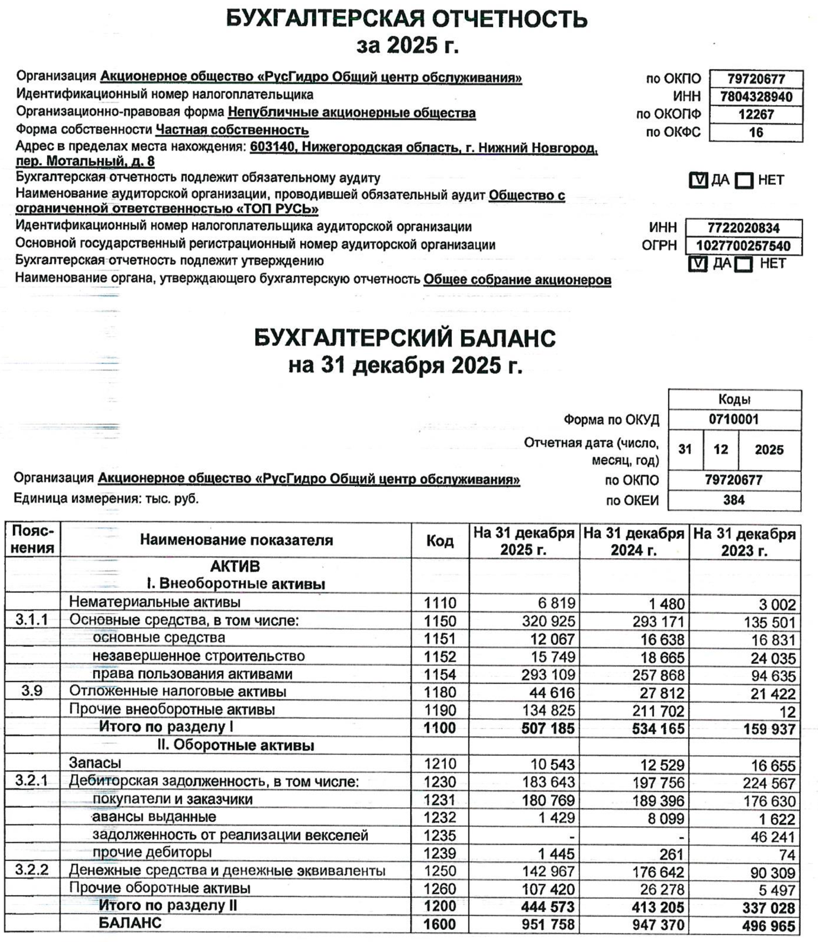

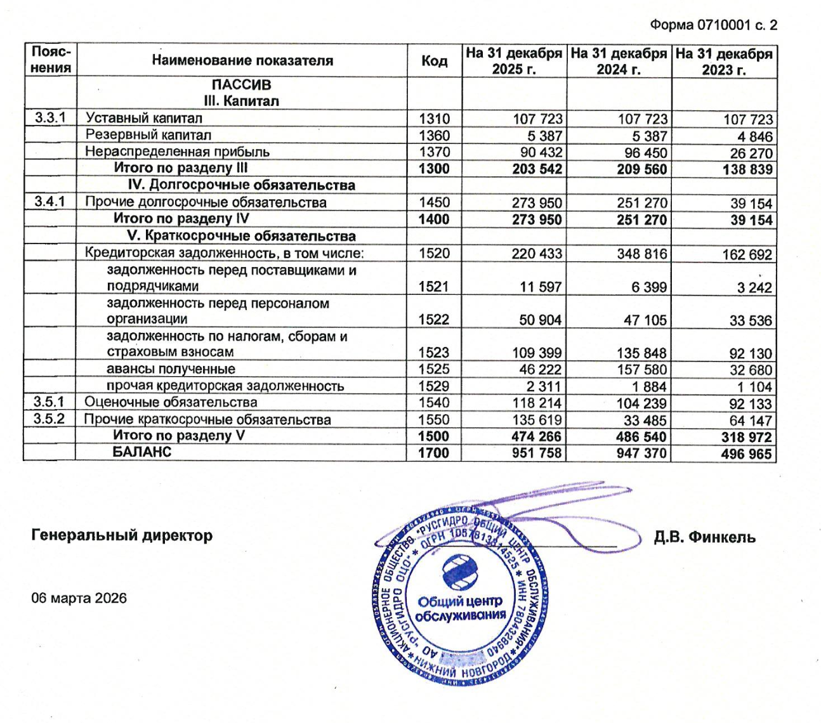
Приложение Б
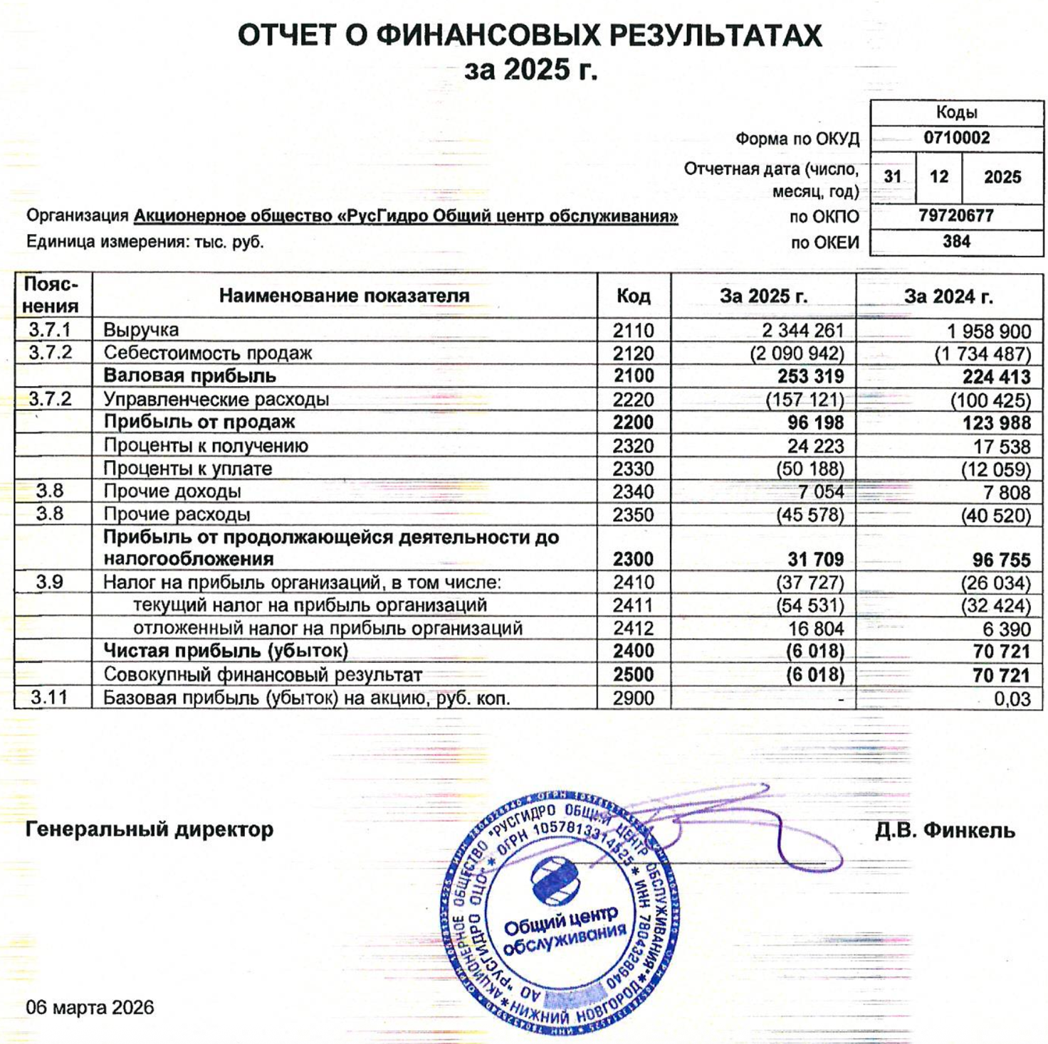
МИНИСТЕРСТВО НАУКИ И ВЫСШЕГО ОБРАЗОВАНИЯ российской федерации
ФЕДЕРАЛЬНОЕ ГОСУДАРСТВЕННОЕ БЮДЖЕТНОЕ ОБРАЗОВАТЕЛЬНОЕ УЧРЕЖДЕНИЕ ВЫСШЕГО ОБРАЗОВАНИЯ
«ВЛАДИВОСТОКСКИЙ ГОСУДАРСТВЕННЫЙ УНИВЕРСИТЕТ»
КАФЕДРА ЭКОНОМИКИ И УПРАВЛЕНИЯ

ЗАДАНИЕ
на производственную проектно-технологическую практику

Студент: Литвиненко Элеонора Дмитриевна
Группы: БЭУ-23-ФЭ1
Срок сдачи отчета: 18.07.2026

Содержание отчета:

Введение. Определить цель и задачи практики, основные методы, необходимые для их достижения.
Раздел 1 Особенности деятельности организации. Дать краткое описание организации: организационно-правовая форма, виды деятельности, организационная структура, система налогообложения. Рассчитать экономические показатели, характеризующие деятельность хозяйствующих субъектов (ОПК-3).
Раздел 2. Анализ финансового состояния организации и пути его улучшения. Осуществить горизонтальный и вертикальный анализ бухгалтерского баланса, отчета о финансовых результатах, выявить положительные и отрицательные тенденции. Рассчитать группы показателей, характеризующих финансовое состояние организации (показатели платежеспособности (ликвидности), финансовой устойчивости, рентабельности). Сделать выводы и сформулировать предложения по оптимизации деятельности предприятия (организации). (ОПК-2, ОПК-3).
Заключение. Сделать вывод о проделанной работе.
Список использованных источников (не менее 15-ти позиций). Составить список литературы, включающий учебную литературу (не старше 3–5 лет), профессиональные базы данных и профессиональные Интернет-ресурсы.

Руководитель практики
канд. экон. наук, ст. преподаватель кафедры ЭУ ____________ Белоглазова В.А.

Задание получил: ____________Литвиненко Э.Д.

Задание согласовано:

Руководитель практики от профильной организации

Ведущий специалиста отдела
по работе с персоналом, АО «РусГидро ОЦО» - «Восток» ____________Мосся Ю.Е.
РАБОЧИЙ ГРАФИК (ПЛАН) ПРОВЕДЕНИЯ ПРАКТИКИ

Студент Литвиненко Элеонора Дмитриевна
Кафедра Экономики и управления гр. БЭУ-23-ФЭ1

Руководитель практики Белоглазова Виктория Александровна
^{Фамилия Имя Отчество}

Инструктаж по ознакомлению с требованиями охраны труда, техники безопасности, пожарной безопасности прошел
Мосся Ю.Е.
(подпись уполномоченного лица, МП)

С правилами трудового распорядка ознакомлен__________________ Литвиненко Э.Д.
(подпись обучающегося)

Этапы практики | Виды работы | Срок | Отметка  руководителя о выполнении
1.Подготовительный | Организационное собрание | 15.06.2026
1.Подготовительный | Инструктаж по технике безопасности | 15.06.2026
2.Практический | 1. Дать краткое описание организации: организационно-правовая форма, виды деятельности, организационная структура, система налогообложения. Рассчитать экономические показатели, характеризующие деятельность хозяйствующих субъектов (ОПК-3). | 25.06.2026
2.Практический | 2. Осуществить горизонтальный и вертикальный анализ бухгалтерского баланса, отчета о финансовых результатах, выявить положительные и отрицательные тенденции. Рассчитать группы показателей, характеризующих финансовое состояние организации (показатели платежеспособности (ликвидности), финансовой устойчивости, рентабельности).  Сделать выводы и сформулировать предложения по оптимизации деятельности предприятия (организации) (ОПК-3, ОПК-4). | 11.07.2026
3. Заключительный | Подготовка и сдача отчета | 11.07.2026

Руководитель учебной практики
канд. экон. наук, доцент кафедры
экономики и управления ___________Белоглазова В.А.

Руководитель практики от предприятия
Ведущий специалиста отдела по работе с
персоналом АО «РусГидро ОЦО» - «Восток»
___________ Мосся Ю.Е.
Отзыв-характеристика

На студента 3 курса группы БЭУ-23-ФЭ1 направления Бухгалтерский учет и финансово-экономическая экспертиза кафедры экономики и управления ФГБОУ ВО ВВГУ

Литвиненко Элеонора Дмитриевна с 15 июня 2026 года по 18 июля 2026 года прошла учебную практику по получению первичных профессиональных умений и навыков в АО «РусГидро ОЦО» - «Восток» ).
В период практики были изучены вопросы анализ деятельности предприятия, в том числе
выручки, себестоимости, прибыли, фонда оплаты труда, рентабельности, а также методы
оценки ликвидности , финансовой устойчивости и деловой активности предприятия, вы-
полнен горизонтальный и вертикальный анализ финансовой отчетности.
Во время прохождения практики Литвиненко Элеонора Дмитриевна показала высокий уро-
вень ответственности, самостоятельности и заинтересованности в выполнении поставлен-
ных задач. Студентка проявила аналитическое мышление , умение работать с отчетностью
и нормативными документами, грамотно применяла теоретические знания на практике,
соблюдала сроки и требования к оформлению материалов. В работе отличалась аккурат-
ностью, инициативностью и хорошими коммуникативными навыками.

В целом работа Литвиненко Элеоноры Дмитриевны заслуживает оценки «Отлично».

Руководитель практики от предприятия,
Ведущий специалиста отдела по работе с
персоналом АО «РусГидро ОЦО» - «Восток»
______________ Мосся Ю.Е.

Дата

